SOLUCIONES DE LAS ACTIVIDADES DE NATURALES DE 6º
Libro Vicens Vives.
Tema 5
Página 86. El ser humano durante el embarazo, ejercicios 1, 2, 4, 6 y 7:

1.
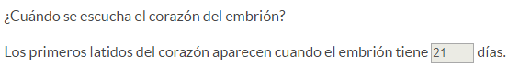
2.
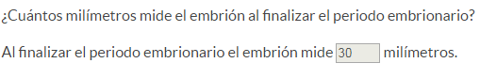
4.
El período fetal se inicia al tercer mes de embarazo y se termina a los nueve meses, cuando el niño nace.

6.
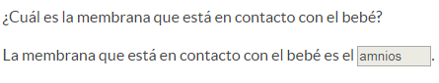

7.
La función de las membranas embrionarias es la de proteger al bebé de golpes, infecciones y otras posibles agresiones.

SOLUCIONES DE LAS ACTIVIDADES DE NATURALES DE 6º
Libro Vicens Vives.
Tema 5
Página 88. Ejercicios de repaso, ejercicio 1:

1.

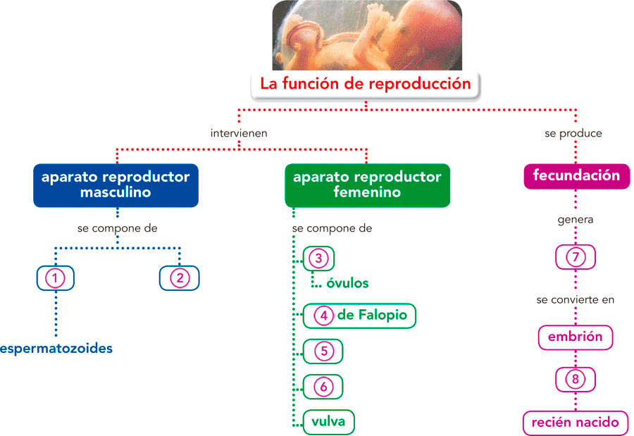
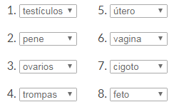

SOLUCIONES DE LAS ACTIVIDADES DE NATURALES DE 6º
Libro Vicens Vives.
Tema 5
Página 88. Ejercicios de repaso, ejercicio 2 y 3:

2.
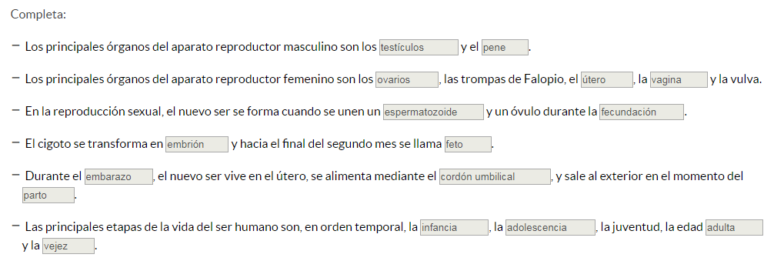
3.
